Sở GD&ĐT TP. Hồ Chí Minh
Trường THPT Trần Văn Giàu
Tổ Ngữ Văn
KẾ HOẠCH HỌC TẬP MÔN NGỮ VĂN 12 (BAN CƠ BẢN)
TUẦN 29 TỪ 6.4 ĐẾN 11.4. 2020
HS học bài trên cơ sở giảm tải chương trình của Bộ giáo dục và đào tạo. Tuần này HS ôn tập tác phẩm Chiếc thuyền ngoài xa của Nguyễn Minh Châu.
ĐƠN VỊ KIẾN THỨC | NỘI DUNG CẦN ĐẠT | GHI CHÚ
Hai phát hiện của người nghệ sĩ | 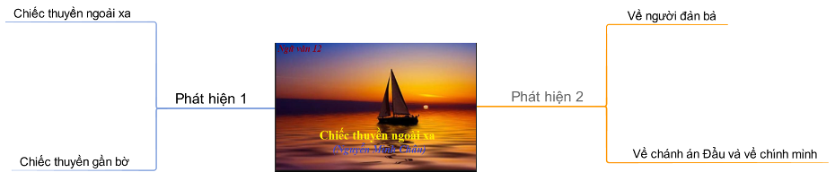 | Học sinh vẽ và trang trí 5 sơ đồ dưới đây vào tập
Phát hiện 1: Chiếc thuyền ngoài xa | 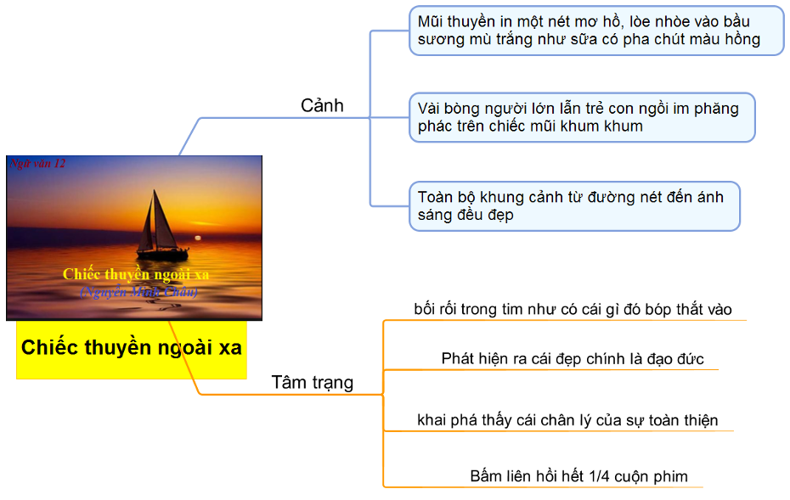
Phát hiện 2: Chiếc thuyền gần bờ | 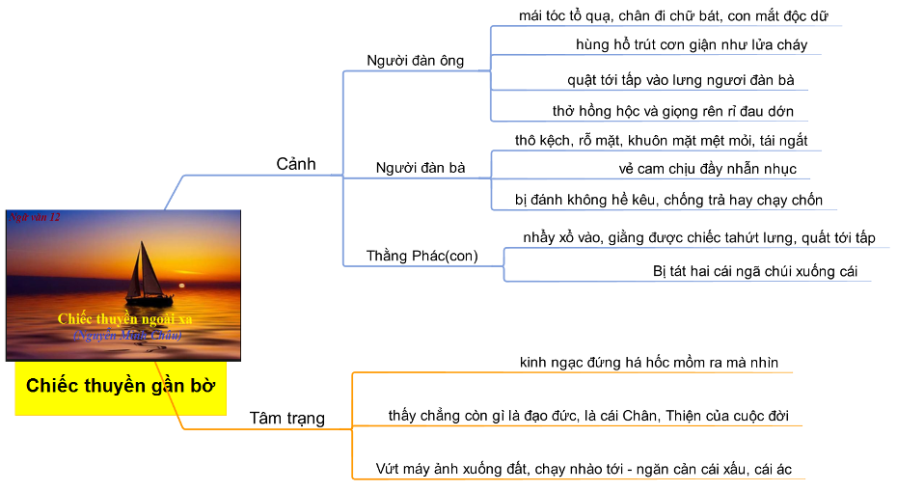
Nhân vật: Người đàn bà hàng chài | 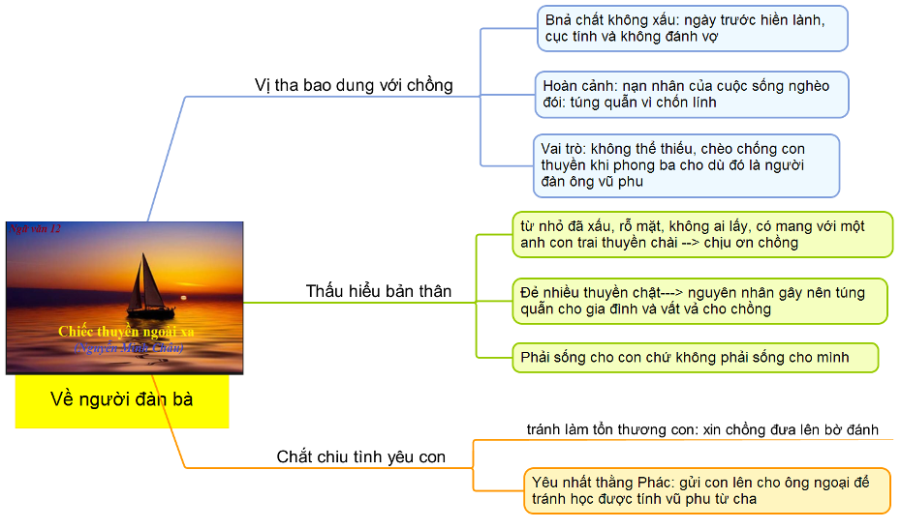
Nhân vật Phùng và chánh án Đẩu | 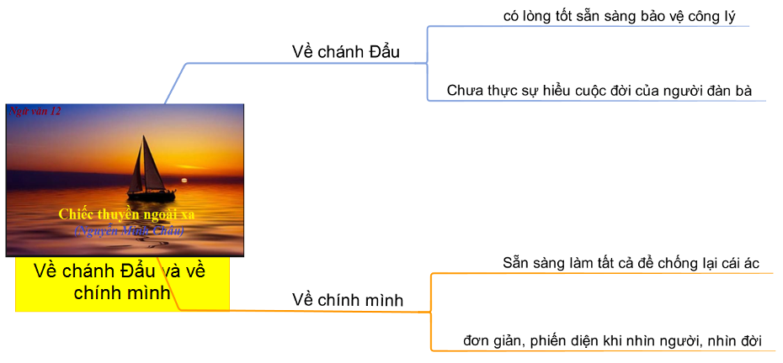
Giá trị nội dung và nghệ thuật trong Chiếc thuyền ngoài xa của Nguyễn Minh Châu | 1. Giá trị nội dung  - Từ câu chuyện về một bức ảnh nghê thuật và sự thật cuộc đời đằng sau bức ảnh, truyện ngắn Chiếc thuyền ngoài xa mang đến một bài học đúng đắn về cách nhìn nhận cuộc sống và con người: một cách nhìn đa diện, nhiều chiều chứ không thể đánh giá con người, sự vật qua vẻ bề ngoài của nó.  - Đồng thời, câu chuyện trong bức ảnh nghệ thuật cũng đặt ra một vấn đề về nghệ thuật cho người nghệ sĩ. Đó là không nên nhìn cuộc sống qua lăng kính màu hồng mà cần phải lăn xả vào hiện thực để nhìn nhận nó một cách đúng đắn. Phải rút ngắn khoảng cách giữa cuộc sống và nghệ thuật, trả nghệ thuật về đúng với ý nghĩa thực của nó.  2. Giá trị nghệ thuật  - Nghệ thuật xây dựng tình huống truyện độc đáo: Tác giả đã dựng nên tình huống nghịch lí giữa hình ảnh của con thuyền khi ở ngoài xa với con thuyền lúc đến gần để tạo ra tình huống nhận thức cho nhân vật của mình, cũng là cho người đọc.  - Cách khắc họa nhân vật, cốt truyện hấp dẫn kết hợp với ngôn ngữ sử dụng rất linh hoạt, sáng tạo góp phần làm nổi bật chủ đề tư tưởng của tác phẩm  - Giọng điệu: chiêm nghiệm, suy tư, trăn trở phù hợp với tình huống nhận thức. Đồng thời cũng làm nên nét đặc trưng trong phong cách nghệ thuật của Nguyễn Minh Châu. | HS chép nội dung này vào tập

